Учреждение образования

«Белорусский государственный технологический университет»

Кафедра ИСИТ

**«Системы мобильной связи»**

**Лабораторная работа №4**

**ЦИФРОВАЯ МОДУЛЯЦИЯ В СИСТЕМАХ МОБИЛЬНОЙ СВЯЗИ. GMSK-МОДУЛЯТОР**

Выполнил:

Студент 2 курса 7 группы ФИТ

Воликов Дмитрий Анатольевич

Цель работы: изучение временных диаграмм на входе и выходе GMSK-модулятора, а также спектра модулированного сигнала с помощью программы MATLAB.

**Ход выполнения**

4. Сохранить созданную имитационную модель в расширении *.mdl, для чего выбрать в рабочем окне File → Save As → Имя файла → Сохранить (название папки). Пример имени файла: Lab_1_01_09_2012_Ivanov.

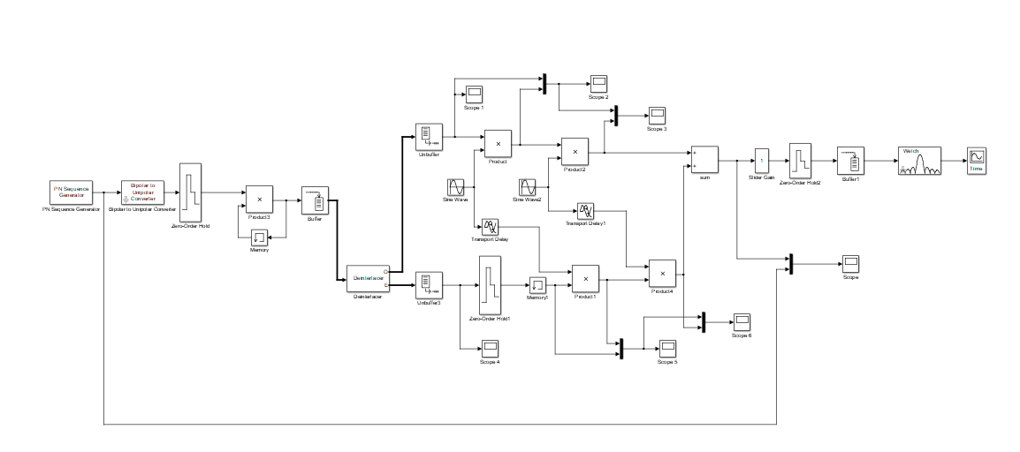

5. Исследовать созданную модель, предварительно установив в блоках модели параметры:

– PN Sequence Generator. Sample time: 1/1200;

– Unipolar to Bipolar Converter. M-ary number: 2;

– Zero-Order Hold, Zero-Order Hold 1. Sample time (-1 for inherited): 1/1200;

– Memory. Initial condition:1; Inherit sample time – флажок;

– Buffer. Output buffer size (per channel): 2;

– Sine Wave. Frequency (rad/sec): 600*pi; Phase (rad): -pi;

– Sine Wave2. Frequency (rad/sec): 76000*pi; Phase (rad): 0;

– Memory1. Initial condition:0; Inherit sample time – флажок;

– Transport Delay. Time delay: 1/1200; Initial buffer size: 1024;

– Transport Delay1. Time delay: 3/38000/4; Initial buffer size: 1024;

– Zero-Order Hold 2. Sample time (-1 for inherited): 1/4000/3.

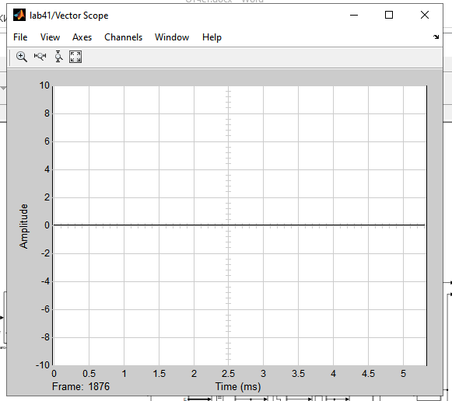

6. Создать модель GMSK, представленную на рис. 2.10

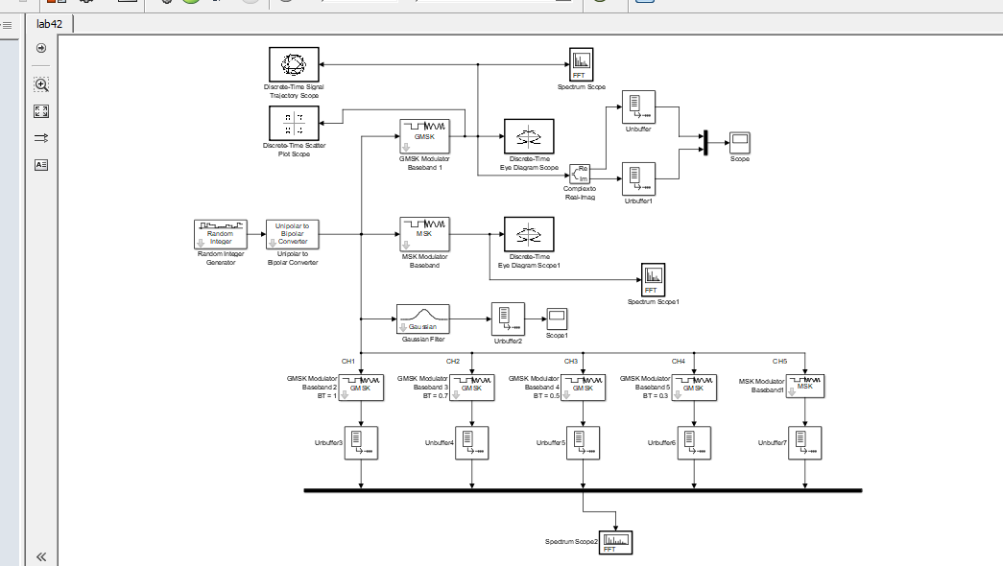

7. Исследовать модель GMSK, предварительно установив в блоках модели параметры для стандарта GSM. В блоке GMSK Modulator ВТ последовательно устанавливать равным 1,0; 0,7; 0,5; 0,3.

– Random Integer Generator. M-ary number: 2; Initial ceed: 500; Sample time: 1/270000; Frame-based outputs: ; Samples per frame: 1; Output data type: unit32;

– Unipolar to Bipolar Converter. M-ary number: 2; Polarity: Positive; Output data type: double;

– GMSK Modulator Baseband 1. Input type: Integer; ВТ product: 0,3; Pulse length (Symbol intervals): 4; Symbol prehistory: 1; Phase offset (rad): 0; Samples per symbol: 8; Output data type: Double;

– MSK Modulator Baseband 1. Input type: Integer; Phase offset (rad): 0; Samples per symbol: 8; Out data type: Double;

– Gaussian Filter. ВТ product: 0,3;

– Spectrum Scope. Scope Properties. Spectrum units: dBW/Hertz; Spectrum type: Two-sided (-Fs/2...Fs/2); Buffer input: флажок; Buffer size: 128; Buffer overlap: 0; Window / sampling: Periodic; Number of spectral averages: 2;

– Stop simulation: 0,017.

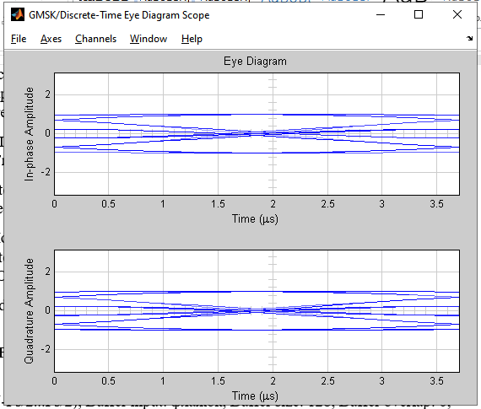

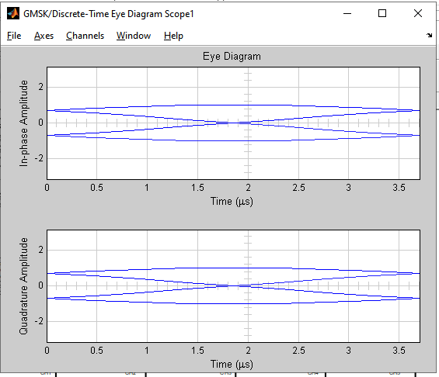

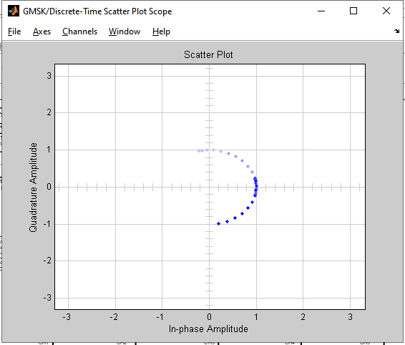

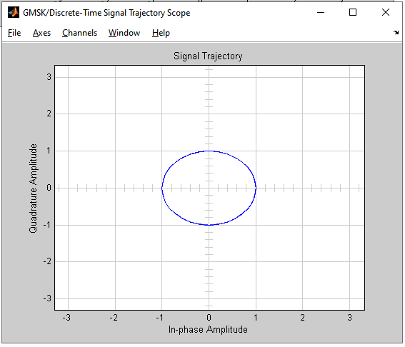

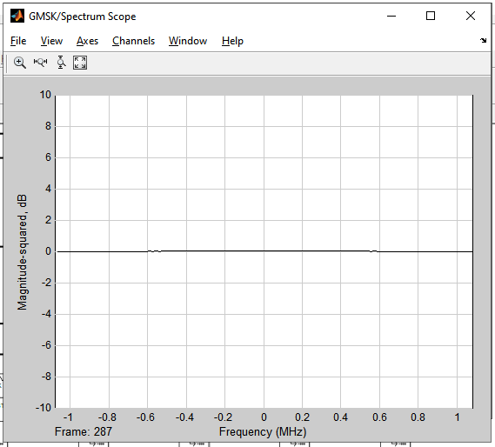

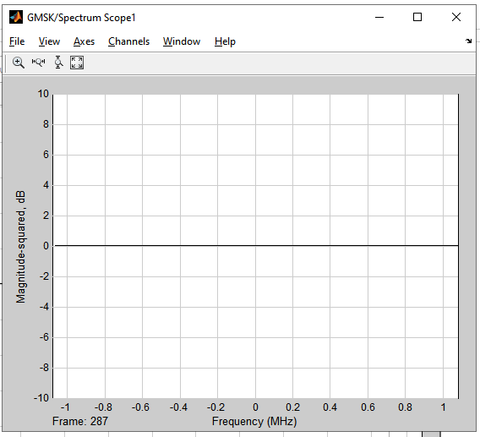

10. Создать имитационную модель Gaussian Filter, представленную на рис. 2.11.

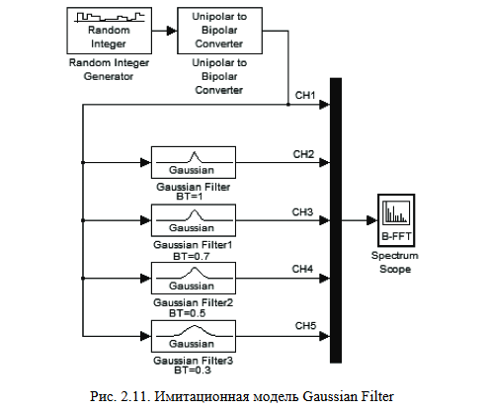

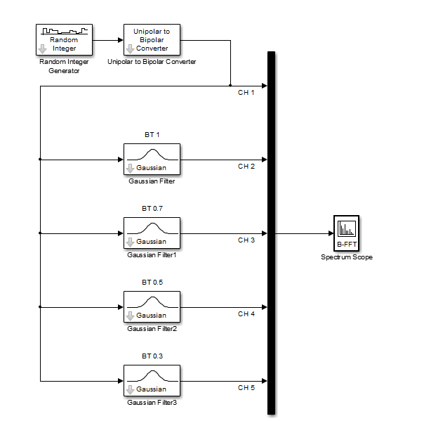

11. Сохранить созданную имитационную модель в расширении *.mdl, для чего выбрать в рабочем окне File → Save As → Имя файла → Сохранить (название папки).

12. Исследовать созданную модель, предварительно установив в блоках модели параметры:

– Random Integer Generator. M-ary number: 2; Initial ceed: 500; Sample time: 1/270000;

– Unipolar to Bipolar Converter. M-ary number: 2;

– Stop simulation: 0,017.

13. Наблюдать спектр сигнала на выходе фильтра при различных ВТ.

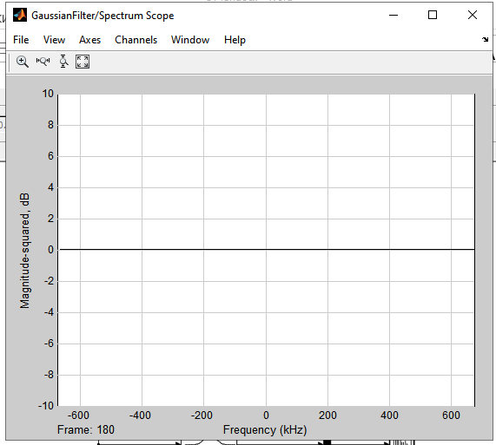

**Контрольные вопросы**

1. **Как формируется** **GMSK – сигнал?**

**GMSK** (Gaussian modulation with Minimum Shift Keying) – гауссовская модуляция с минимальным фазовым сдвигом.

Модулирующий сигнал получается путём преобразования информационного потока из вида 0/1 в вид −1/+1. Затем последовательность из символов 1 и -1 фильтруется гауссовым фильтром таким образом, что прямоугольные импульсы преобразуется в импульсы гауссовского вида. Далее полученный сигнал подается на ЧМ (частотный модулятор) модулятор с индексом модуляции равным 0,5, и таким образом образуется полный сигнал GMSK.

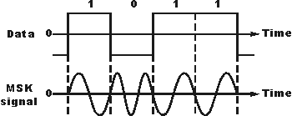

1. **Назовите основные параметры GMSK – манипулятора.**

Ширина спектра сигнала GMSK определяется произведением длительности передаваемого символа на полосу пропускания Гауссовского фильтра BT. Именно полосой пропускания B и отличаются различные виды GMSK друг от друга.

Импульсная характеристика Гауссовского фильтра описывается следующей формулой:

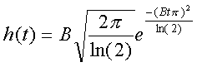

где B — полоса пропускания фильтра по уровню 3 дБ.

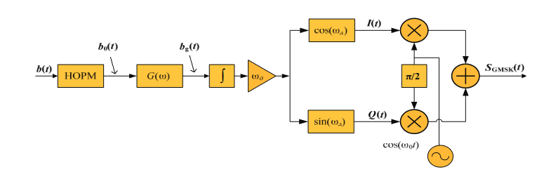

1. **Что означает ортогональность сигналов?**

**Ортогональными сигналами** называют сигналы, у которых коэффициент корреляции равен нулю.

Корреляция – это некая степень похожести сигналов между собой. Чем больше корреляция, тем больше похожи сигналы.

Сигналы **s1(t)** и **s2(t)** длительностью **Тs** называются ортогональными, если их коэффициент корреляции равен нулю:

[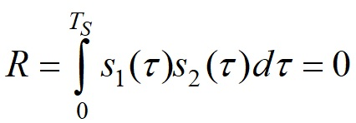](https://zvondozvon.ru/wp-content/uploads/2019/12/2-formulas.jpg)

1. **С какой целью удваивается длительность первоначальной битовой последовательности?**

Длительность одного символа T = 1/Sr (Sr – символьная скорость передачи) в два раза больше длительности одного бита исходной информации, чтобы манипулировать частотой выходного сигнала.

1. **Какие функции выполняет блок Deinterlacer в схеме модулятора MSK**

Блок Deinterlacer принимает входной сигнал вектора-столбца четной длины. Блок поочередно размещает элементы в двух выходных векторах. В результате размер каждого выходного вектора составляет половину размера входного вектора.

1. **Что способствует сужению главного лепестка спектра модулированного сигнала?**

Использование гауссовского фильтра приводит к сужению главного лепестка на выходе модулятора.

1. **Что такое глазковая диаграмма?**

Глазковая диаграмма — это суммарный вид всех битовых периодов измеряемого сигнала, наложенных друг на друга. Глазковая диаграмма строится путём измерения напряжения в различные моменты времени.

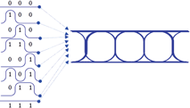

1. **Как зависит межсимвольная интерференция от параметра *ВТ*?**

BT – безразмерная величина: BT = B−3 дБ · T, B−3 дБ – полоса фильтра Гаусса по уровню −3 дБ; T = 1/Br – длительность единичного импульса цифровой информации, передаваемой со скоростью Br бит/с.

Обратно пропорционально. Применение Гауссова фильтра приводит к межсимвольной интерференции тем больше интерференция, чем меньше BT.